班级动态(5.29）
一、来园基本情况
来园人数：应到30人，实到30人，全勤。
儿童（男孩） | 来园情绪 | 自主放物品 | 自主游戏 | 儿童（女孩） | 来园情绪 | 自主放物品 | 自主游戏
王秋逸 | √ | √ | √ | 肖妙青 | √ | √ | √
纪苏晨 | √ | √ | √ | 嵇羽晞 | √ | √ | √
赵夏冉 | √ | √ | 来园较晚 | 管亦星 | √ | √ | 来园较晚
白新奇 | √ | √ | 来园较晚 | 陈怡何 | √ | √ | √
丁载誉 | √ | √ | √ | 陈艺茹 | √ | √ | √
杨言希 | √ | √ | √ | 刘佩琦 | √ | √ | √
樊晏清 | √ | √ | √ | 朱柯逸 | √ | √ | √
邵祉琛 | √ | √ | √ | 胡欣芮 | √ | √ | √
刘与一 | √ | √ | √ | 李梦兮 | √ | √ | 来园较晚
蔡镇远 | √ | √ | √ | 张心愉 | √ | √ | √
崔子瑜 | √ | √ | √ | 徐佳一 | √ | √ | √
陶书宇 | √ | √ | √ | 曹婳 | √ | √ | √
李一凡 | √ | √ | √ | 顾一冉 | √ | √ | √
冯子乐 | √ | √ | √ | 朱天文 | √ | √ | 来园较晚
孔梓睿 | √ | √ | √ | 黄雅萌 | √ | √ | √

二、悦运动-毕业节目
毕业将近，孩子们都在如火如荼的锻炼自己的毕业节目，我们来到音体室排练我们的毕业节目。
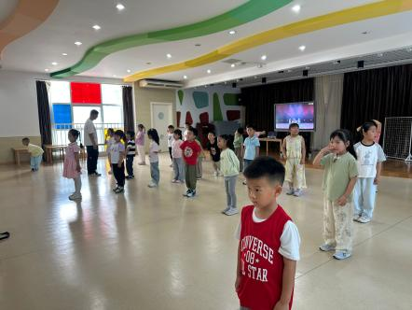 | 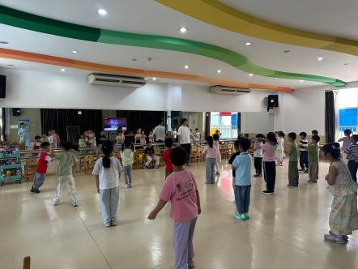 | 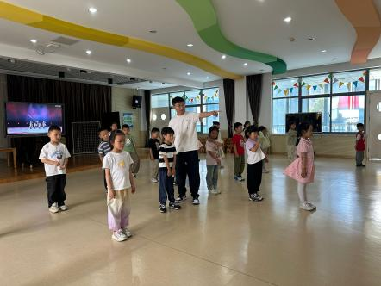
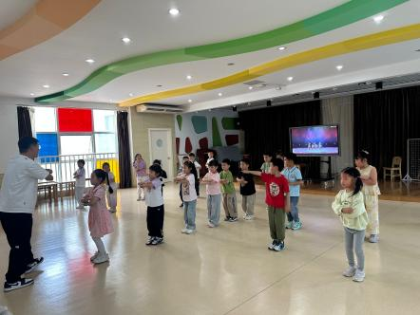 | 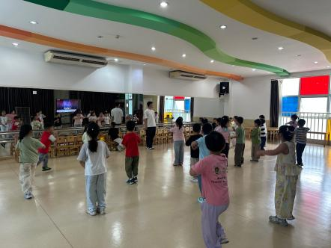 | 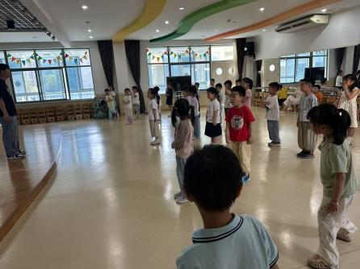
三、集体活动
这是一本画面温馨、色彩明亮的绘本，讲述了老奶奶把故事包进粽子里，然后再寻找吃了会讲故事的孩子的曲折经历，引发了孩子们对粽子的美好向往，同时激发起他们学讲故事的愿望。我们借助文中“吃粽子、讲故事”的情境，展开了丰富多彩、逐层递进的语言游戏，引导幼儿体验听说的乐趣。
大班的孩子对情节生动、有趣的童话故事“情有独钟”，个别孩子需要提醒不能凭空想象。大班的孩子对情节生动、有趣的绘本故事十分的感兴趣，大部分孩子理解能力较强，语言表达能力提高迅速，思维活跃，能根据故事和图片提供的线索展开丰富的想象并符合逻辑，大部分孩子能大胆地用清楚完整的语句进行表达，但是仍旧有小部分幼儿不能大胆、连贯地表述，需要多多鼓励。。
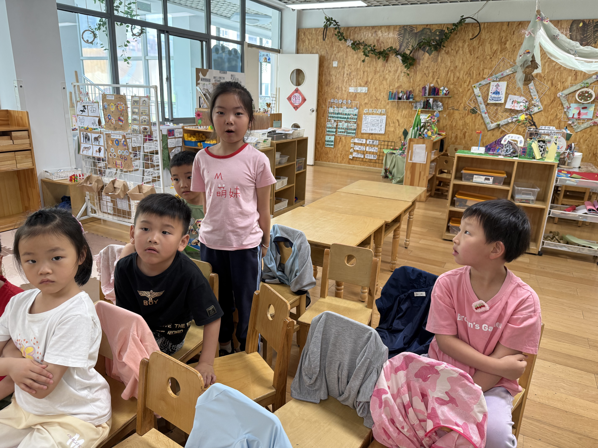 | 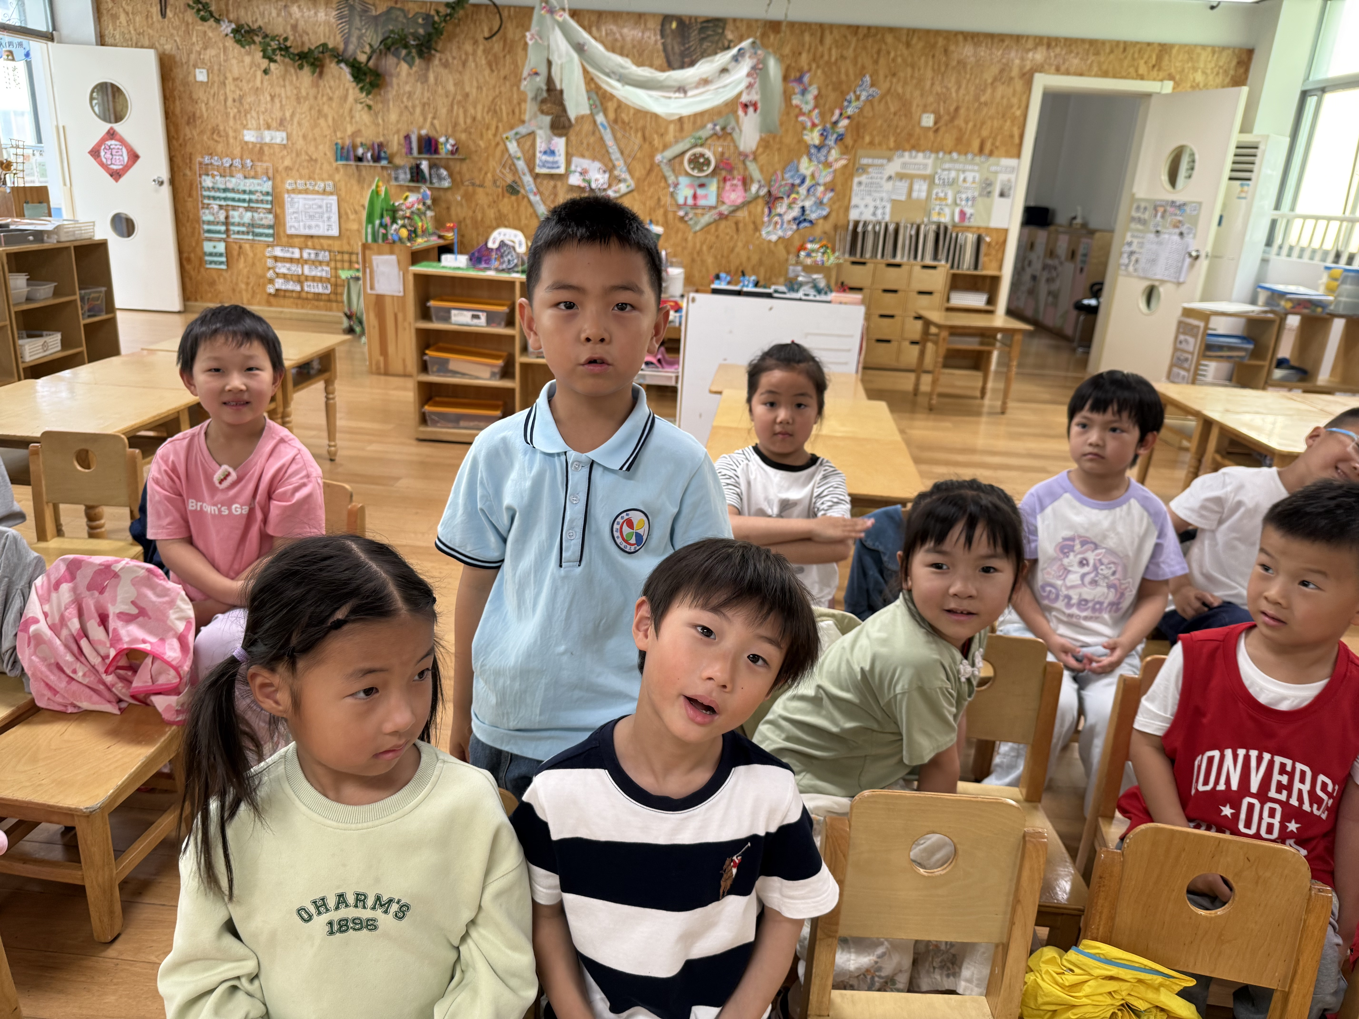 | 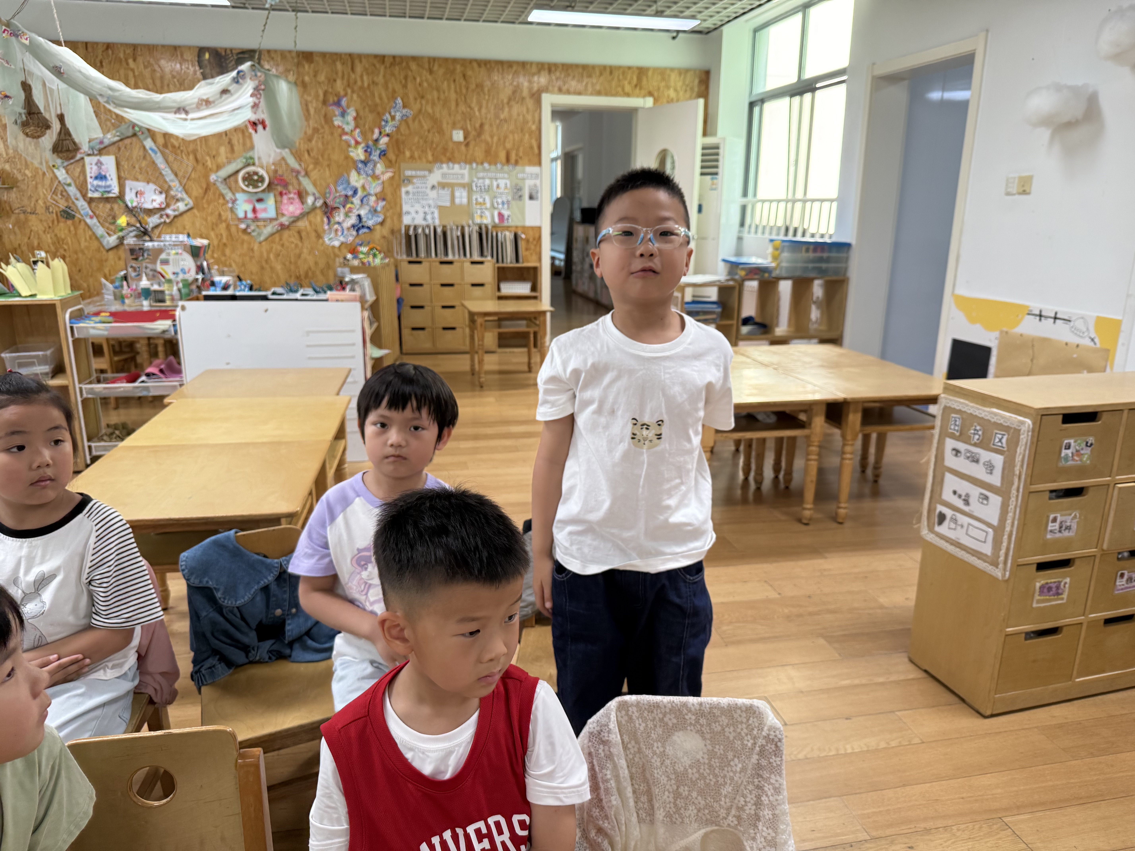
四、区域游戏
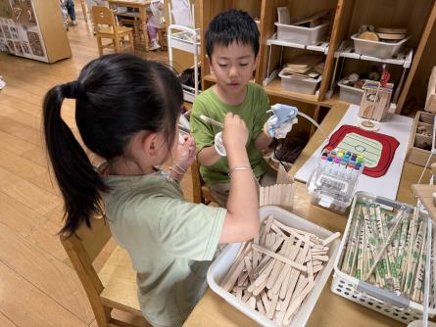 | 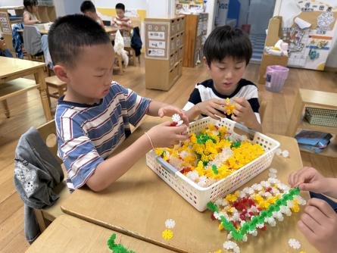 | 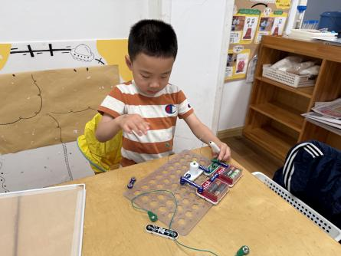
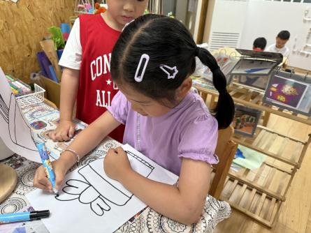 | 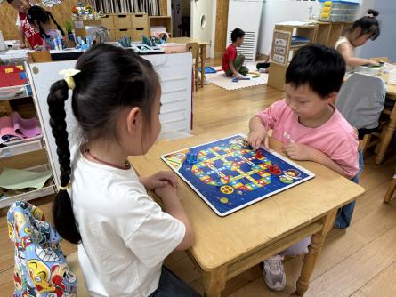 | 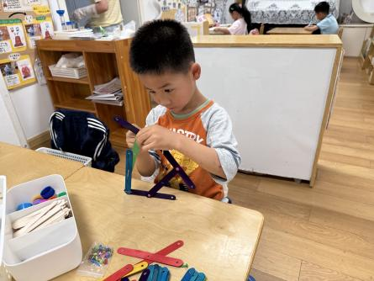

四、家园联系
1.视力筛查和牙齿健康检查没有完成的小朋友请家长尽快带着去检查

